bodyLIFE Innovatie Award 2018

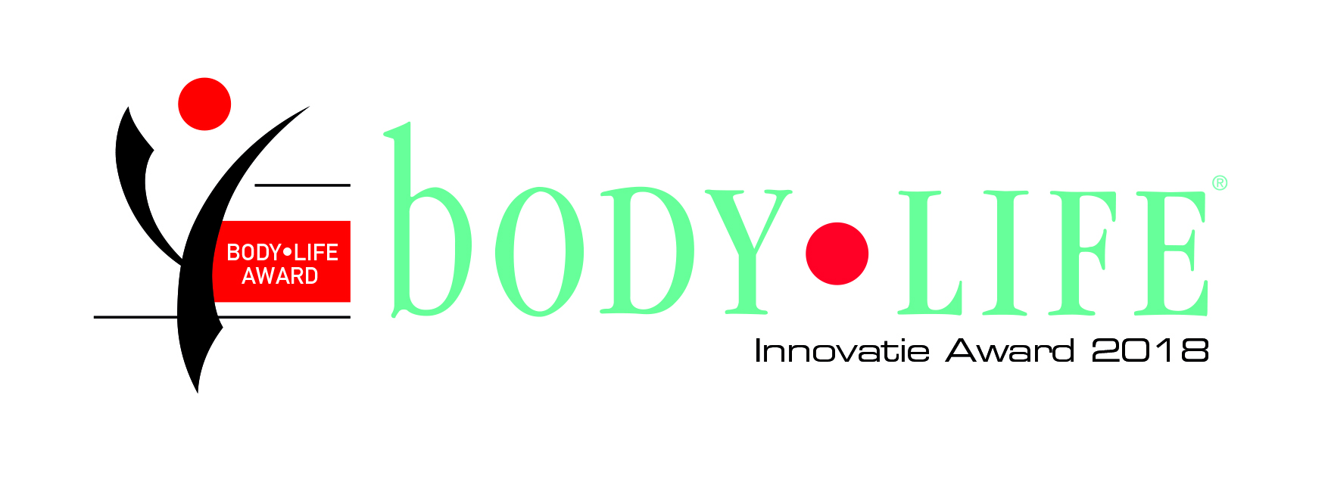
Inschrijfformulier bodyLIFE Innovatie Award 2018

Toelichting bodyLIFE Innovatie Award:
bodyLIFE is al 30 jaar (sinds 1988) het toonaangevende vakblad voor de fitnessbranche in Europa. Inmiddels verschijnt bodyLIFE wereldwijd met, naast Nederland en Vlaanderen, ook uitgaven in het Verenigd Koninkrijk, Duitsland, Zwitserland, Oostenrijk, Spanje, Polen en sinds 2014 ook in India en China.

Als vakblad heeft bodyLIFE zich als doel gesteld om fitnessondernemers zo goed mogelijk te informeren over actuele trends en ontwikkelingen in de branche, op basis waarvan zij hun beleid kunnen bepalen. Binnen bodyLIFE besteden we als vanzelfsprekend dan ook veel aandacht aan nieuwe producten en concepten die zowel wereldwijd, maar met name de Nederlandse en Vlaamse markt betreden en waar ondernemers hun voordeel mee kunnen doen door hier tijdig van op de hoogte te zijn en op basis hiervan investeringsbeslissingen te maken, waarmee ze zich kunnen onderscheiden in de markt.

Om het belang welke wij hechten aan vernieuwing in de branche en om veelbelovende nieuwe initiatieven een steuntje in de rug te geven zijn wij in 2014 gestart met de bodyLIFE Innovatie Award.
Inmiddels hebben we drie succesvolle edities achter de rug, en staan we aan de vooravond van de vierde editie.
Eerdere winnaars van de bodyLIFE Innovatie Award waren; Pixformance (2015), FunXtion Interactive (2016) en TRIBE Team Training (2017)

Over de bodyLIFE Innovatie Award
De bodyLIFE Innovatie Award bestaat uit twee ronden, te weten een publieksronde en een vakjuryronde. In de publieksronde kan het publiek door middel van online voting haar stem uitbrengen op de genomineerden via de website www.bodylifeinnovatieaward.nl
De tien genomineerden die de meeste stemmen van het publiek ontvangen gaan door naar ronde 2; de vakjuryronde. In deze ronde mag elke genomineerde zijn product of concept pitchen voor een vijfkoppige vakjury.
De valkjury bepaalt op basis van alle presentaties door de genomineerden de winnaar van de bodyLIFE Innovatie Award 2018.

Hoe kan ik deelnemen?
- Graag verzoeken we u de vragen op de volgende pagina zo volledig mogelijk in te vullen om uw deelname aan de bodyLIFE Innovatie Award 2018 definitief te maken
- Wij hanteren het criterium dat het product of concept van nominatie na 1 januari 2017 beschikbaar is gekomenvoor de Nederlandse markt voor deelname aan deze editie van de bodyLIFE Innovatie Award.
- De kosten voor inschrijving bedragen € 95,-. Hierbij inbegrepen zijn twee kaarten (t.w.v.
€ 49,- per stuk) voor de Dutch Fitness Awards op 3 juni in Evenementenhal Gorinchem. Bekende namen die acte de presence zullen geven tijdens de award uitreiking zijn o.a. Katja Schuurman, Maan, Valerio Zeno, Kim Kötter en Miss Nederland. Voor meer informatie over de award uitreiking klik hier.

Belangrijke data bodyLIFE Innovatie Award 2018:
- Inschrijven voor deelname aan de bodyLIFE Innovatie Award kan tot en met 13 april 2018
- Van 16 april t/m 6 mei kan het publiek online haar stem uitbrengen op de genomineerden via de website www.bodylifeinnovatieaward.nl
- De tien genomineerden met de meeste stemmen van het publiek gaan door naar ronde 2; de vakjuryronde. Deze vindt plaats op één dag in de periode van 14 t/m 25 mei. Exacte datum nog niet bekend.
- De bekendmaking van de winnaar van de bodyLIFE Innovatie Award 2018 vind plaats op zondagavond 3 juni 2018 in Evenementenhal Gorinchemen maakt onderdeel uit van de Dutch Fitness Awards voor beste Fitnessclub van het Jaar en Beste Personal Trainer van het jaar.

Mocht u naar aanleiding van bovenstaande informatie nog vragen of opmerkingen hebben neem dan contact op met Jordey de Joode op T 024 – 373 2585 of jordey@vanmunstermedia.nl

Graag verzoeken wij u het ingevulde inschrijfformulier vóór 13 april retour te sturen naar jordey@vanmunstermedia.nl

Uw gegevens
Bedrijfsnaam
Contactpersoon
Adres
Postcode + plaats
Telefoonnummer
Email
Website

Vraag 1: Welk product/concept wilt u nomineren:

Vraag 2: Geef een beknopte beschrijving van het product/concept.

Vraag 3: Wat is de innovatie binnen het product/concept? M.a.w. Wat is het vernieuwende aspect binnen het product/concept

Vraag 4: Welke aantoonbare vooruitgang wordt er geboekt met de introductie van dit product/concept?

Vraag 5: In welke behoefte voorziet het product/concept voor de club en/of leden?

Vraag 6: Wanneer is het product beschikbaar gekomen voor de Nederlandse markt (alleen producten die na 1 januari 2017 zijn geïntroduceerd kunnen worden genomineerd) en wat is de investering die gedaan moet worden door de club?

Graag verzoeken wij u het ingevulde inschrijfformulier vóór 13 april retour te sturen naar jordey@vanmunstermedia.nl

